Вводные данные
1С:Предприятие 8.3 (8.3.12.1595)
"Управление торговлей", редакция 10.3 (10.3.47.2)
У нас есть стандартная печать этикеток
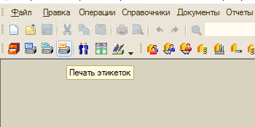
Или
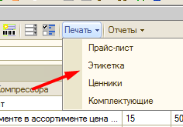
Да откуда угодно то есть из стандартного места.
Задача №1
Добавить две колонки вместо представления штрихкода добавить Артикул и Код Товара из карточки номенклатуры соответственно
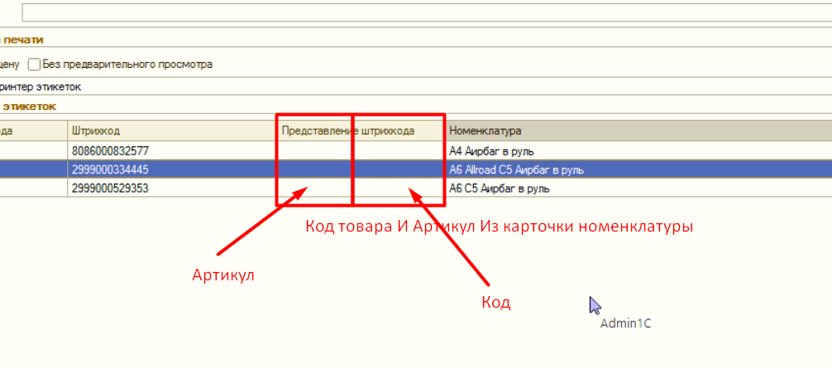
Задача №2
Добавить Конопку подбор чтоыб была возможность открытие стандартного подбора в 1С
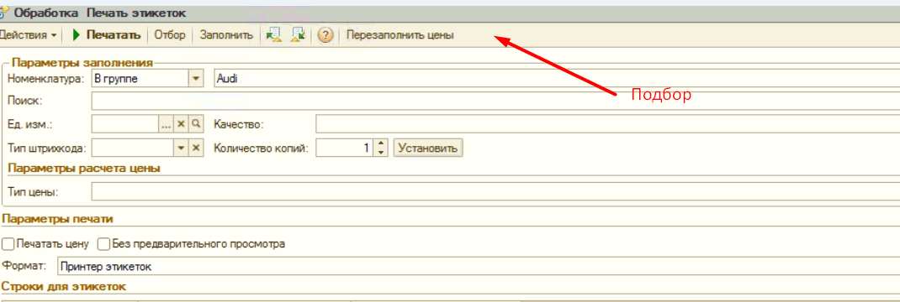
Задача №3
Добавить полноценный Отбор по справочникам, вот такой
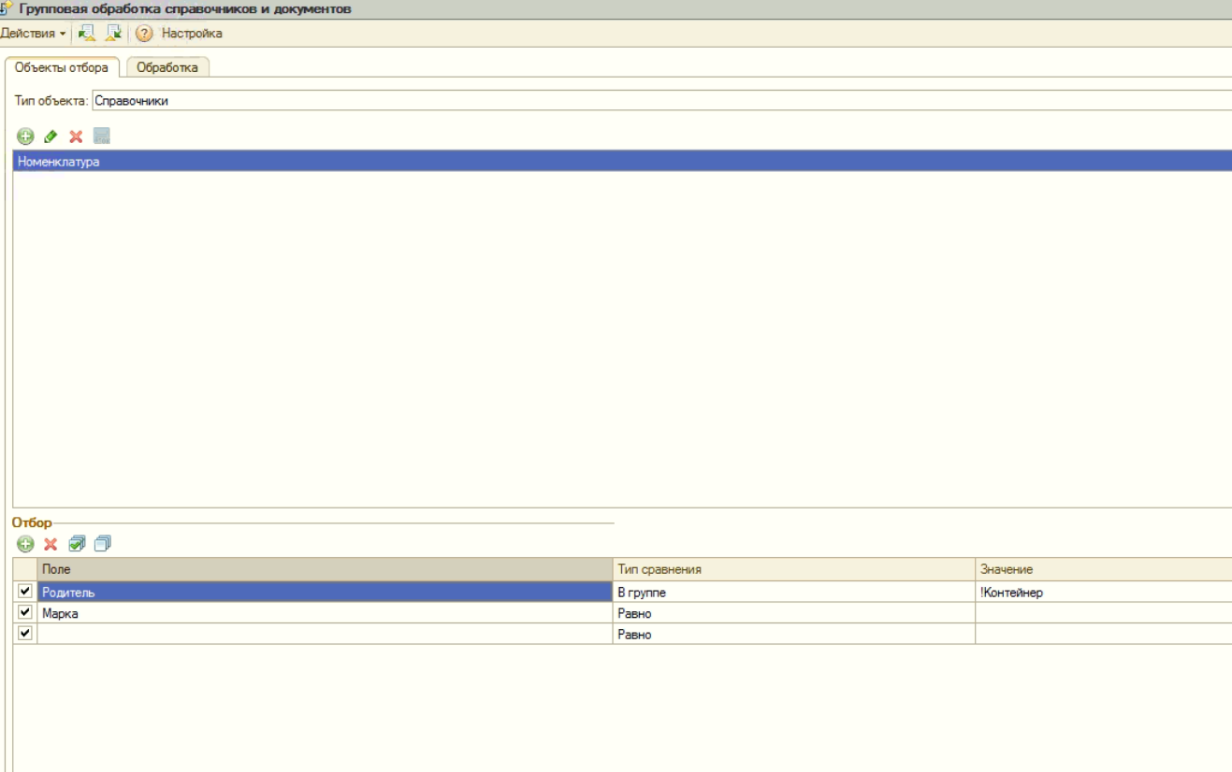
Или как у нас в обработке печать ценников
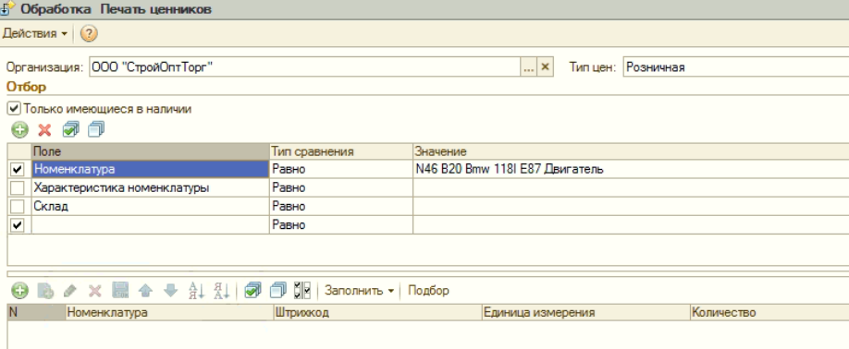
Там кстати есть кнопка и подбор

